Naziv nastavnoga predmeta | GEOGRAFIJA
Redni broj i naziv nastavnog sata | 27. Nemirna Zemlja- vulkani i potresi
Razred | peti
Tip sata  (obrada, ponavljanje, vježbanje, provjeravanje, kombinirani) | kombinirani
Ishodi učenja iz kurikuluma  (glavni ishod + razrada ishoda)  2-3 za jedan nastavni sat | Aktivnost učenika | Vrednovanje ishoda i procesa učenja na kraju nastavnoga sata
GEO OŠ B.5.4. Učenik objašnjava mehanizme nastanka i oblikovanja reljefa na Zemlji.  - opisuje pomicanje razlomljenih dijelova Zemljine kore  - objašnjava promjenljivost reljefa pod utjecajem vanjskih i unutarnjih procesa | - gleda film o pomicanju litosfernih ploča  https://www.youtube.com/watch?v=tcPghqnnTVk  - u razgovoru s učiteljem i ostalim učenicima u razredu na temelju zapažanja tijekom gledanja filma:  - opisuje pomicanje razlomljenih dijelova Zemljine  kore  - opisuje ulogu pomicanja dijelova Zemljine kore na promjenljivost reljefa  - definira pojam potres  - piše bilješke u bilježnicu  - gleda film o nastanku vulkana  https://www.youtube.com/watch?v=WgktM2luLok  - zapisuje u bilježnicu definiciju vulkana  - gleda kratak film o dijelovima vulkana temeljem kojeg radom u paru skicira vulkan u bilježnicu i označava njegove dijelove  https://www.e-sfera.hr/dodatni-digitalni-sadrzaji/44a1f720-6bf1-4dfe-997b-4702713f6bf7/  - analizom tematske karte u udžbeniku str. 57. pokazuje na geografskoj karti svijeta rub Tihog oceana kao prostor s najviše vulkana i potresa  - gleda film o pozitivnim i negativnim stranama vulkanizma  https://www.youtube.com/watch?v=tXHhceSYjtY  - radom u paru zapisuje bilješke u bilježnicu o prednostima i nedostacima života uz vulkane  - ispunjava izlaznu karticu | - vrednovanje za učenje - promatranje i pitanja na satu te davanje povratnih informacija učeniku, izlazna kartica s pitanjima za provjeru usvojenosti ishoda (Prilog 1.)
Napomene
POVEZANOST S MEĐUPREDMETNIM TEMAMA I DRUGIM PREDMETIMA: Učiti kako učiti, Osobni i socijalni razvoj, Održivi razvoj, Engleski jezik

- uku D.2.2. Učenik ostvaruje dobru komunikaciju s drugima, uspješno surađuje u različitim situacijama i spreman je zatražiti i ponuditi pomoć.
- osr A.2.4. Razvija radne navike.
- osr A.2.3. Razvija osobne potencijale.
- odr A.2.2. Uočava da u prirodi postoji međudjelovanje i međuovisnost.
- EJ A.5.1. Učenik razumije kratak i jednostavan tekst poznate tematike pri slušanju i čitanju.

Plan školske ploče
Nemirna Zemlja, vulkani i potresi

reljef se mijenja pod utjecajem vanjskih i unutarnjih procesa
unutarnji procesi- pokreti dijelova Zemljine kore, potresi, vulkanizam
POTRES-iznenadno i kratotrajno podrhtavanje Zemljine kore
VULKAN- stožasta uzvisina nastala od skrutnute lave, pepela i stijenja

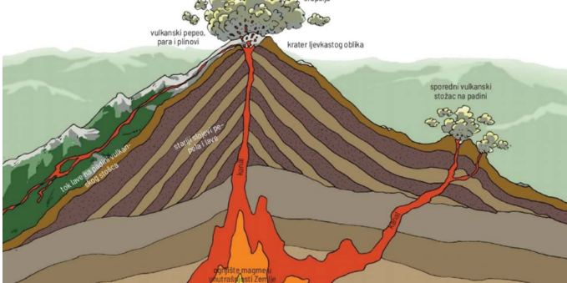 (skicirati vuklan i njegove dijelove)

područja uz vulkane -gusto naseljena

prednosti života uz vulkane | nedostaci života uz vulkane
plodno tlo, geotermalna energija | opasnost od erupcija- uništavanje ljudskih naselja, prirodnih staništa..

„Pacifički vatreni prsten“- rub Tihog oceana- prostor s najviše vulkana i potresa

Prilog 1. Izlazna kartica s pitanjima za provjeru usvojenosti ishoda
Odgovori na pitanja i prilikom izlaska iz učionice predaj karticu učitelju/ici.

Ime i prezime: _______________________________

Nemirna Zemlja, vulkani i potresi

1. Nabroji tri unutarnja procesa koji utječu na oblikovanje reljefa.
_____________________________________________________________________________________________
2. Opiši kako se pomiču razlomljeni dijelovi Zemljine kore. _____________________________________________________________________________________________
_____________________________________________________________________________________________

3. Naziv za stožastu uzvisinu nastalu od skrutnute lave, pepela i stijenja je _______________.

